# FileConvertor使用说明

为了简化图片资源量以及加载方式.编写程序实现图片二进制流压缩

## 1,程序启动界面:

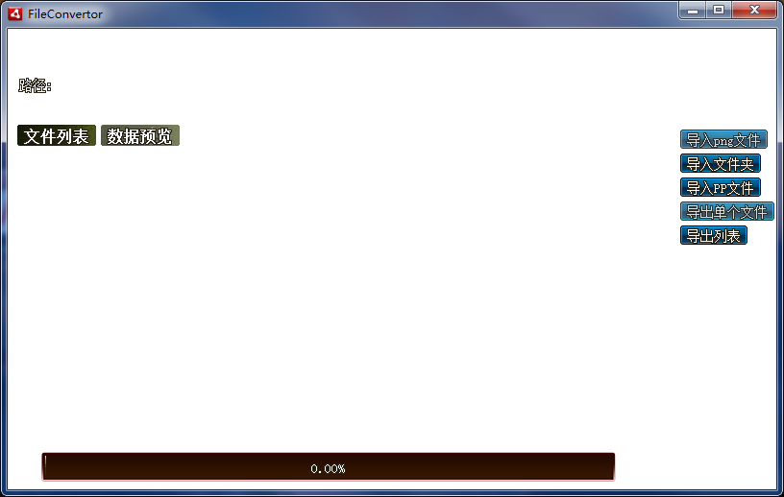

包含:上方路径查看

右侧功能区:目前支持,导入文件夹,导入PP文件,根据列表项导出PP文件

功能区下方有导出进度.

2个页签,分别能查看文件列表与导入PP数据后的文件预览

## 2,使用方法

点击右侧导入文件夹:  
选择某目录后,程序界面如图所示

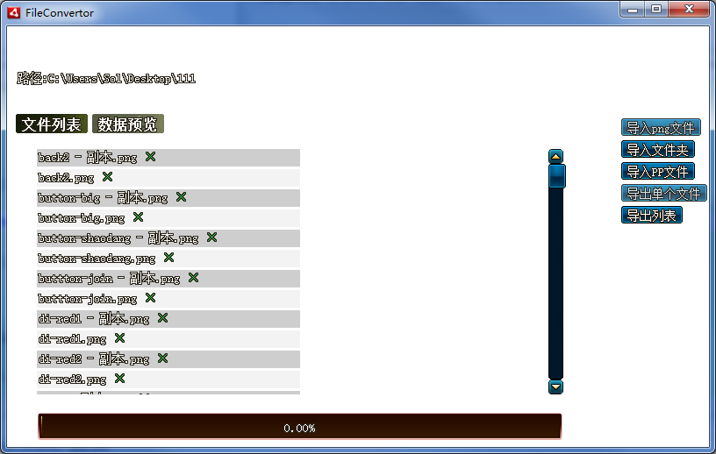

上方为:文件夹所在路径,

文件夹内所有png图片集合

支持滚动条可查看文件

文件每条渲染器的组成由1,文件名称,2导出状态构成,当导出完成过后. 后方X会变成√

如图

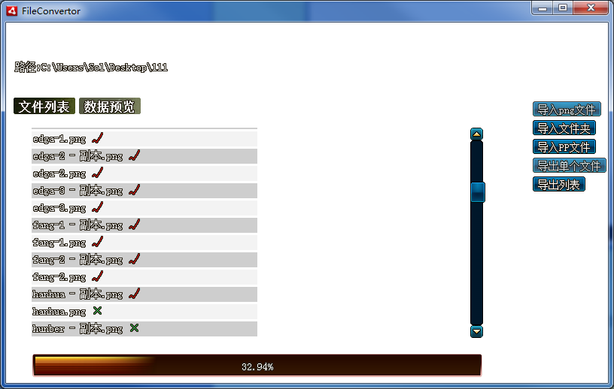

同事,下方进度条会随处理过程进行变化,

右侧滚动条会自动下拉到最后的文件,直到导出结束

## 3,导出的PP格式文件

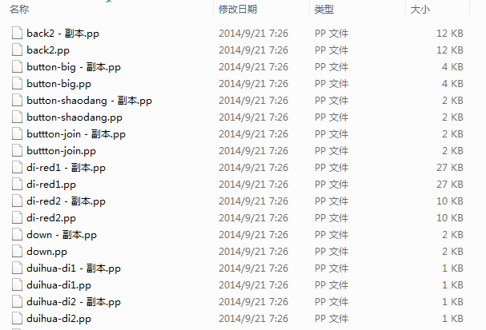图片导出图片格式为:*.pp

## 4,如何导入PP格式文件

点击右侧”导入PP文件按钮”

浏览到PP文件所在目录. 点选,确认过后.

再主界面切换页签至”数据预览”  
如果有xml配置数据的画,显示如下

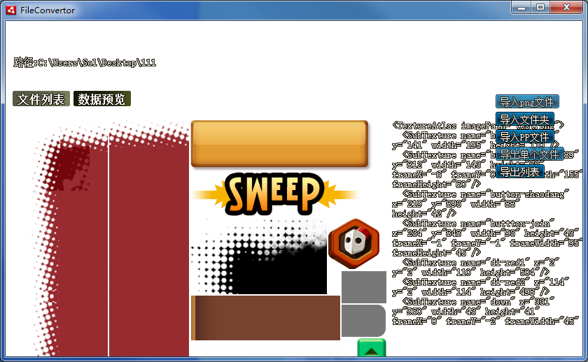

如果没有xml数据配置,显示如下:

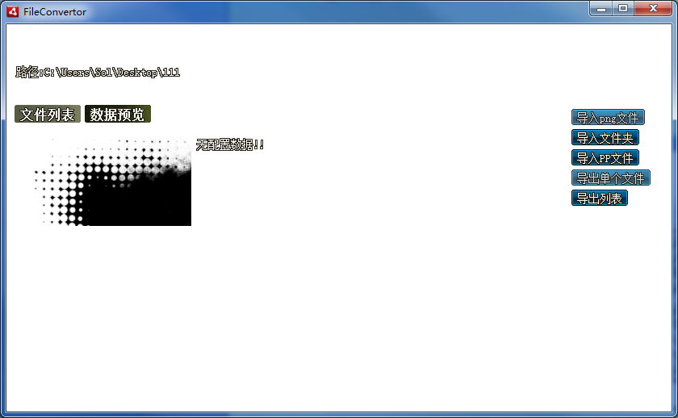

因时间少,该界面暂未做过多美化,仅是能查询到数据为止.

另外现在程序还存在一定bug,如,二次导入文件夹,会显示重复的一些数据.暂不做修改.

## 5,程序设计

整个程序架构由孙振亮一人完成,

设计用例图如下:

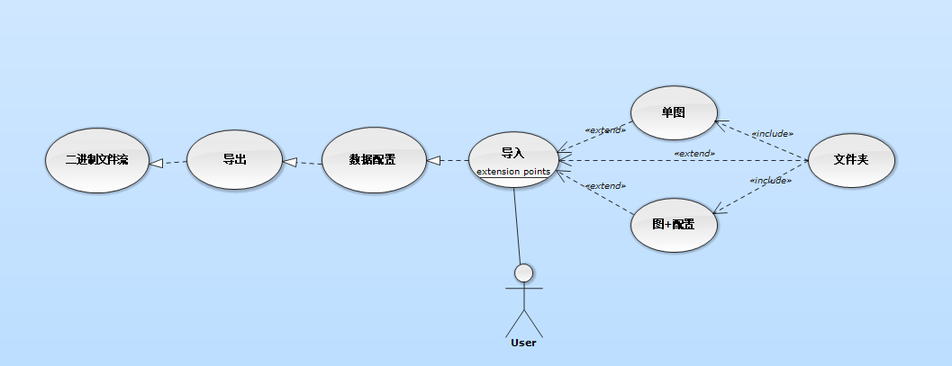

思维导图如下:

